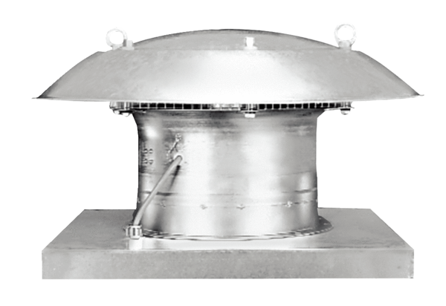Осевой крышный вентилятор DZD 30/2 BКомплект поставки: 1 штукАссортимент: C
Номер артикула: 0087.0216Изготовитель: MAICO

